Atividade prática - Desenvolvimento de Aplicação em Nuvem

💻 Contextualização e Objetivo
No cenário atual do desenvolvimento de software, a computação em nuvem transformou a maneira como construímos e escalamos aplicações. Serviços de BaaS (Backend as a Service), como o Google Firebase e o Supabase, permitem que desenvolvedores foquem na experiência do usuário e nas regras de negócio da aplicação (Frontend), enquanto gerenciam o banco de dados e a infraestrutura de forma simplificada e robusta na nuvem.
Nesta atividade prática, você assumirá o papel de um desenvolvedor Full Stack iniciante. O seu objetivo é construir um aplicativo web de gerenciamento de contatos (Agenda Digital), integrando uma interface estática de cliente a um banco de dados hospedado na nuvem.

📋 Comando da Questão
Utilizando as tecnologias HTML5, CSS3 e JavaScript nativo (Vanilla JS) para o desenvolvimento do lado do cliente (Frontend), você deverá integrar sua aplicação a uma solução de banco de dados na nuvem.
Para a persistência dos dados, você tem a liberdade de escolher uma das duas plataformas a seguir:
- Google Firebase: Utilizando o banco de dados NoSQL Cloud Firestore.
- Supabase: Utilizando o banco de dados relacional baseado em PostgreSQL.
A sua aplicação deverá ser capaz de realizar as operações básicas de manipulação de dados (CRUD). Siga atentamente os passos descritos a seguir para configurar seu ambiente, estruturar seu código e realizar a entrega.

🛠️ Requisitos Mínimos da Aplicação
Antes de iniciar o passo a passo, tenha em mente que sua interface deverá conter:
- Formulário de Cadastro: Campos para nome, telefone e e-mail do contato.
- Visualização (Listagem): Uma área ou tabela que exiba os contatos já salvos na nuvem em tempo real (ou atualizados logo após a inserção).
- Estilização Básica: Uso de CSS (próprio ou frameworks como Bootstrap/Tailwind) para garantir que a aplicação seja limpa e organizada.

Criando o banco de dados
1) NO FIRESTORE (https://firebase.google.com/)

Caminho da Coleção
/contatos/{contatoId}

Modelo do Documento (JSON / Esquema de Tipos)
Cada documento dentro da coleção contatos terá a seguinte estrutura e mapeamento de tipos:

JSON
{
"nome": "João Silva", // Tipo: String
"email": "joao@email.com", // Tipo: String
"telefone": "(11) 99999-9999",// Tipo: String
"obs": "Cliente preferencial",// Tipo: String
"dtContato": "Timestamp" // Tipo: Timestamp (ou String no formato ISO 8601)
}

2) SUPABASE
Crie um projeto na sua conta Supabase (https://supabase.com ) .
Crie a tabela “contato” com a seguinte estrutura (script sql):

CREATE TABLE CONTATO (
ID SERIAL PRIMARY KEY,
EMAIL VARCHAR(255),
NOME VARCHAR(255),
TELEFONE VARCHAR(25),
OBS VARCHAR(255),
DTCONTATO DATE
);

Aplicação SingleApp (página única)
A aplicação é web (HTML 5 + JavaScript) de página única.
Ao executar a página principal (index.html), você verá a lista de contatos (com botões de edição), uma opção de criação de um novo contato. Nesta versão, apenas os campos NOME, EMAIL e TELEFONE são empregados, o ID é gerado automaticamente no banco de dados (tanto no Firestore quanto no Supabase). A Figura 1 é apenas um modelo de inspiração com as principais funcionalidades.
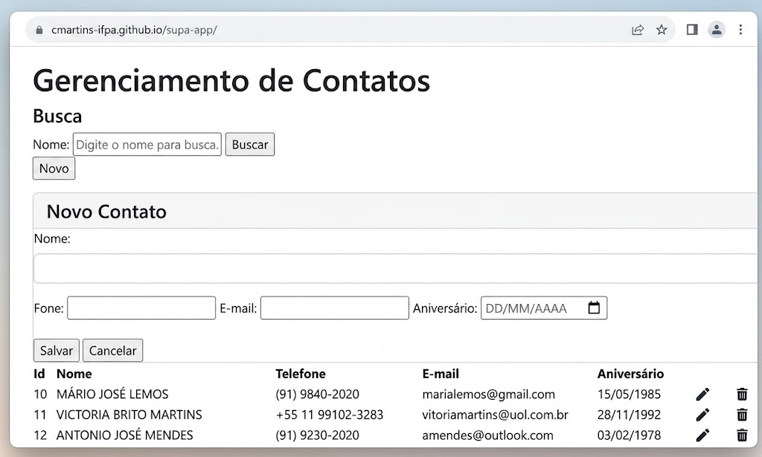
Figura 1 - Página modelo com as principais funcionalidades da aplicação.
Com base na interface do aplicativo (Figura 1) de Gerenciamento de Contatos, aqui está a explicação detalhada de cada botão e ícone.

🔍 Seção de Busca e Navegação Geral
- Botão Buscar: Executa uma consulta filtrada no banco de dados (Firestore ou Supabase). Ele pega o texto digitado no campo "Nome" e atualiza a tabela abaixo, exibindo apenas os contatos que correspondem à pesquisa.
- Botão Novo: Serve para abrir ou focar o formulário de cadastro. Em aplicações desse tipo, ele geralmente limpa os campos para garantir que o usuário está iniciando um registro do zero ou exibe o formulário caso ele esteja oculto.

📝 Formulário de Cadastro ("Novo Contato")
- Botão Salvar:
  - Função: É o gatilho principal de persistência.
  - No banco de dados: Se for um contato novo, ele executa uma operação de inserção (INSERT no Supabase ou add() no Firestore). Se o usuário estiver editando um contato existente, este mesmo botão aplica a atualização (UPDATE ou update()).
- Botão Cancelar:
  - Função: Limpa todos os dados inseridos nos campos de texto (Nome, Fone, E-mail e Aniversário) e fecha/resgata o estado inicial do formulário, cancelando qualquer alteração que estivesse em andamento.

📊 Tabela de Contatos (Ações por Registro)
Ao lado de cada contato listado na tabela, existem dois ícones clássicos de gerenciamento de dados:
- Ícone de Lápis (🖊️ - Editar):
  - Função: Recupera os dados daquela linha específica e os joga de volta para os campos do formulário acima. Isso permite que o usuário altere o Nome, Telefone ou E-mail daquela pessoa sem precisar digitar tudo de novo. Ao clicar nele, o sistema guarda internamente o Id do contato para saber quem atualizar.
- Ícone de Lixeira (🗑️ - Excluir):
  - Função: Dispara a ação de remoção definitiva do registro no banco de dados (DELETE no Supabase ou delete() no Firestore) baseado no Id correspondente. Geralmente, aciona um alerta de confirmação ("Deseja mesmo excluir este contato?") antes de apagar.

Publicando o aplicativo na web
Você pode optar por publicar a página em um local de sua preferência na web. Por exemplo, no Firebase Hosting do Google, ou na área do Github Pages, além de serviços grátis como Vercel (vercel.com) ou Netlify (netlify.com).
Aqui está um guia prático de como funcionam as opções gratuitas do mercado para o seu caso:

1: GitHub Pages
O GitHub Pages é perfeito se você já usa ou pretende usar o GitHub para controlar o histórico do seu código. É gratuito, seguro e publica o site direto do seu repositório.

Como fazer:
- Crie uma conta no GitHub (se não tiver).
- Crie um repositório público e dê um nome a ele (ex: meu-app-web).
- Suba seus arquivos: O arquivo principal do seu HTML obrigatoriamente deve se chamar index.html e estar na raiz do projeto.
- Ative o Pages:
  - No seu repositório, clique na aba Settings (Configurações).
  - No menu lateral esquerdo, clique em Pages.
  - Na seção Build and deployment, mude a Source para Deploy from a branch.
  - Em Branch, selecione main (ou master) e a pasta / (root). Clique em Save.
- Pronto! Em menos de 2 minutos, o GitHub vai gerar um link para o seu site, que será algo como: https://seu-usuario.github.io/meu-app-web/.
Caso queira mais detalhes do Github Pages, você pode obter lendo o artigo “Hospedando sites gratuitamente com o GitHub Pages” (Paula Grangeiro, 2016).

2: Firebase Hosting (A nuvem do Google)
O Firebase Hosting faz parte do Google Cloud, tem uma CDN ultra rápida (o site carrega muito rápido globalmente) e um plano gratuito generoso.

Como fazer:
- Crie um projeto no Console do Firebase.
- Instale a ferramenta no seu PC: Você precisará do Node.js instalado para usar o terminal. Abra o terminal do seu computador e digite:
Bash: npm install -g firebase-tools
- Faça Login: No terminal, digite firebase login e conecte com sua conta do Google.
- Inicialize o projeto: Vá até a pasta onde estão seus arquivos HTML/JS pelo terminal e digite:
Bash: firebase init hosting
  - Selecione o projeto que você criou no console.
  - Ele vai perguntar qual é a sua pasta pública. Se os seus arquivos já estão aí, você pode digitar . (ponto) ou aceitar o padrão public (e mover seus arquivos para dentro da pasta public que ele vai criar).
  - Responda Yes para "Configure as a single-page app" (ótimo para apps em JavaScript).
- Publique: Sempre que quiser atualizar o site, basta rodar:
Bash: firebase deploy
Pronto! O Firebase vai te dar um link gratuito como https://seu-projeto.web.app.

🚀 Outras alternativas: Vercel ou Netlify
Se você quer apenas arrastar e soltar uma pasta e ter o site no ar em 10 segundos (sem usar terminal ou Git), existem duas plataformas de mercado que oferecem planos gratuitos excelentes:
- Vercel (vercel.com) ou Netlify (netlify.com)
- Como fazer: Você cria uma conta gratuita, vai na área de Deploy, arrasta a pasta do seu computador contendo o index.html e o JavaScript para dentro do navegador e solta. O site fica pronto na hora com um link gratuito.

Outras questões importantes

🔒 Requisitos de Segurança e Boas Práticas (Obrigatório)
Como esta é uma aplicação executada inteiramente no navegador do cliente (Frontend), as suas credenciais de conexão estarão visíveis no código-fonte. Portanto, para garantir a segurança da sua aplicação e do seu banco de dados, você deve cumprir os seguintes requisitos:
- Restrição de API (Se usar Firebase): Nas configurações do seu projeto no console do Firebase, restrinja a chave de API para que ela aceite requisições apenas vindas do seu domínio de teste (ex: localhost ou o link do deploy).
- Regras de Segurança / Políticas de RLS: * Se escolheu Firebase (Firestore): Você deve configurar as Security Rules (Regras de Segurança) no console para permitir que qualquer usuário leia e escreva dados, mas impeça a exclusão em massa ou restrinja o acesso conforme achar necessário. Não deixe o banco em modo de teste público permanente (allow read, write: if true; sem restrições de data).
  - Se escolheu Supabase: Você deve ativar o RLS (Row Level Security) na sua tabela de contatos e criar uma política (Policy) que permita o acesso público controlado (ex: permitir INSERT e SELECT públicos), ou utilizar a chave anon_key com permissões estritas de nível de linha.
- Atenção com o GitHub: Se você for publicar este projeto em um repositório público no GitHub, certifique-se de nunca expor chaves master ou administrativas (como a service_role do Supabase). Use apenas as chaves públicas limitadas (anon_key ou a configuração padrão do Firebase SDK).

📄 Pré-requisitos e Diretrizes da Atividade
Antes de iniciar o desenvolvimento, atente-se às regras de execução, entrega e avaliação desta atividade prática:
- Modalidade: O trabalho poderá ser realizado individualmente ou em dupla. Caso opte por fazer em dupla, ambos os integrantes devem estar ativamente envolvidos no desenvolvimento e dominar todo o código do projeto.
- Obrigatoriedade do GitHub: O código-fonte completo da aplicação deverá ser hospedado em um repositório (público ou privado, com acesso compartilhado com o professor) no GitHub. O repositório deve conter um arquivo README.md organizado, explicando brevemente o projeto e qual banco de dados foi escolhido (Firebase ou Supabase).
- Defesa Presencial: A entrega não se limita ao envio do código. No dia estabelecido no cronograma da disciplina, haverá uma defesa em sala de aula. Cada indivíduo ou dupla deverá apresentar o aplicativo funcionando e responder a perguntas do professor sobre a estrutura do código, o fluxo dos dados e as configurações de segurança implementadas. A ausência na defesa ou o não domínio do próprio código implicará em nota zero na atividade.

💡 Sugestão de Organização do Documento Final:
Para que o documento fique perfeito, você pode estruturá-lo na seguinte ordem:
- Cabeçalho (Nome da disciplina, data, valor da atividade).
- Pré-requisitos e Diretrizes da Atividade (Este texto sobre dupla, GitHub e defesa).
- Contextualização e Objetivo (O papel do desenvolvedor Full Stack e BaaS).
- Comando da Questão (HTML/CSS/JS + Escolha do Banco).
- Requisitos de Segurança e Boas Práticas (A questão do RLS e Security Rules).
- Passo a Passo e Critérios de Avaliação (Sua listagem técnica).

** FIM **

